باسمه تعالی



دانشگاه صنعتي اصفهان

دانشکده برق و کامپيوتر

آکادمی یاسان

درس:

مدیریت استراتژیک فناوری اطلاعات

استاد درس:

دکتر صفایی پور

نام و نام خانوادگی نویسندگان:

حوری دهش (9821413)

متین قلی پور (9928523)

خرداد 1403

فهرست

مقدمه 2

معرفی شرکت 2

محصولات شرکت 3

سهامداران اصلی شرکت 4

چشم‌انداز 5

توسط شرکت 5

توسط گروه ما 5

ماموریت 5

توسط شرکت 5

توسط گروه ما 5

# **مقدمه**

آیا به دنبال یک مجموعه آموزشی جامع و متفاوت برای کودکان و نوجوانان در زمینه علوم کامپیوتر هستید؟ با آکادمی یاسان آشنا شوید، جایی که ارائه دهنده یک شبکه فعال از دانش‌آموزان فارسی زبان، در رده سنی 9 تا 17 سال، علاقه‌مند به علوم کامپیوتر است. آکادمی یاسان با هدف تقویت مهارت‌های حل مسئله و تصمیم‌گیری در نسل آینده کشور، از تکنیک‌های تفکر کامپیوتری بهره می‌برد. در اینجا، علاوه بر ارتقاء مهارت‌های برنامه‌نویسی، به توسعه مهارت‌های نرم نیز توجه ویژه داده می‌شود. در این محیط آموزشی، کودکان و نوجوانان با مسائل مختلفی مانند ساخت بازی، حل مسائل رباتیک و اینترنت اشیا روبرو می‌شوند و از طریق تبادل نظر و هم‌فکری با یکدیگر، مهارت‌هایشان را بهبود می‌بخشند.

آکادمی یاسان با بیش از سی سال تجربه در زمینه تدریس علوم کامپیوتر در مدارس معتبر، تلاش می‌کند تا به عنوان یکی از پیشگامان در آموزش برنامه‌نویسی به وسیله محتوایی با کیفیت و متنوع، افراد جوان را برای مدیریت آینده در جهان دیجیتال آماده کند.

# **معرفی شرکت**

کلوب کدنویسی آکادمی یاسان شبکه‌ای از دانش‌آموزان فارسی زبان 9 تا 17 سال است که به علوم کامپیوتر علاقه‌مندند.

هدف آکادمی یاسان این است که با استفاده از تکنیک‌های تفکر کامپیوتری (Computational Thinking) مهارت‌های مرتبط با حل مسئله و تصمیم‌گیری نسل آیندۀ کشورمان را تقویت کند به عبارت دیگر در آکادمی یاسان از برنامه‌نویسی کمک گرفته می‌شود تا مهارت‌های نرم بچه‌ها مثل خلاقیت، حل مسئله و تفکر منطقی ارتقاء یابد.

اعتقاد آکادمی یاسان بر این است که همه دانش‌آموزان باید به سهولت، به آموزش‌های کدنویسی با کیفیت بالا دسترسی داشته باشند و فرقی نمی‌کند که در آینده یک برنامه‌نویس شوند یا یک پزشک یا مشغول به هر حرفۀ دیگری.

بچه‌ها در کلوب کدنویسی در فضای مجازی (Blended Learning) با مسائل مختلفی از جمله ساخت بازی، حل مسائل رباتیک، اینترنت اشیا و.. مواجه می‌شوند. برای حل این مسائل با یکدیگر تبادل نظر و هم‌فکری می‌کنند، توسط اپلیکیشن‌های خاص روی موبایل یا تبلت خود سوالات خود را مطرح کرده و به سوالات دیگران پاسخ می‌دهند. هر هفته از طریق اینترنت در جلسات آنلاین علمی شرکت می‌کنند و هر ماه در همایش آنلاین یاسان TV گرد هم جمع شده و دستاوردهای خود را با یکدیگر به اشتراک می‌گذارند و اینگونه مهارت‌های حل مسئله، تعاملات اجتماعی و تصمیم‌گیری خود را ارتقاء می‌دهند. در این مسیر مربیانی دلسوز همراه بچه‌ها به صورت آنلاین و تلفنی، آنان را همراهی کرده و در مسیر یادگیری درست هدایت می‌کنند.

هدف و ماموریت اصلی آکادمی یاسان تلاش در راستای رشد مهارت‌های اساسی نوجوانان و پرورش نسلی توانمند برای مدیریت آینده در ایران و جهان، افزایش اعتماد به‌نفس و امید در نوجوانان برای کمک به پیشرفت کشور و دنیا، تحقق عدالت آموزشی و ارائه خدمات آموزشی با کیفیت و در دسترس همگان است.

آکادمی یاسان با بیش از 30 سال سابقه تدریس علوم کامپیوتر در مدارس معتبر کشور، نزدیک به 10 سال مشغول طراحی و توسعه سیستم آموزش تلفیقی و شخصی‌سازی تجربه‌های آموزشی دانش‌آموزان و خانواده بوده تا زمینه آموزش، مهم‌ترین و ضروری‌ترین مهارت‌های زندگی و کار در دنیای آینده را به آن‌ها ارائه دهد. همچنین آموزش‌های این آکادمی پروژه محور بوده و این پروژه‌ها عموما برمبنای بازی و حل مسئله تعریف شده‌اند تا دانش‌آموزان در ذیل چنین فعالیت‌هایی مهارت‌های نرم لازم برای زندگی را فرا بگیرند.

مربیان آکادمی یاسان از طریق بهترین بسترهای نرم افزاری دنیا فعالیت‌های دانش‌آموزان را به صورت فردی در شبکه مجازی یاسان (یاس نت) رصد می‌کنند. آن‌ها به صورت مداوم با دانش‌آموزان از طریق تماس تلفنی و تالارهای پرسش و پاسخ در ارتباط خواهند بود.

در آکادمی یاسان با توجه به متفاوت بودن هوش و ویژگی‌های دانش‌آموزان و حتی سرعت یادگیری دانش‌آموزان، محتوا در قالب‌های مختلف و بدون محدودیت در اختیار دانش‌آموزان قرار می‌گیرد یعنی دانش‌آموزان می‌توانند با توجه به علایق خود بین قالب‌های مختلف آموزشی یکی را انتخاب کرده و هر چند بار که نیاز باشد آن را مشاهده و از آن استفاده کنند، همچنین محتوای آموزشی آکادمی بر مبنای مدل SCORM (Sharable content Object Reference Model) ارائه می‌شود.

رشد و تعالی دانش‌آموزان محور تمامی تصمیمات آکادمی است. بنابراین هم مسئولان و هم مربیان در آکادمی یاسان تمامی توان خود را برای پیشرفت و رشد فراگیران جوان به کار خواهند گرفت.

# **محصولات شرکت**

آکادمی یاسان مجموعه‌ای از دوره‌های آموزشی برنامه‌نویسی برای کودکان و نوجوانان ارائه می‌دهد که شامل سطوح مختلف از مبتدی تا پیشرفته است و به زبان‌های برنامه‌نویسی مختلفی مانند اسکرچ، پایتون و طراحی وب می‌پردازد. خدمات آموزشی یاسان به نسل جوان در زمینه‌های علوم کامپیوتر شامل آموزش برنامه‌نویسی، مهارت‌های حل مسئله و خودیادگیری است. برنامه‌های آموزشی یاسان شامل جلسات آنلاین و آفلاین، وبینارهای ویژه و گزارش‌های پیشرفت ماهانه است و با بهره‌گیری از مربیان متخصص و ساختارهای آموزشی مدرن، بستر مناسبی برای یادگیری لذت‌بخش و کاربردی را فراهم می‌کند.

در حالت کلی محصولات شرکت آکادمی یاسان را می‌توان به دو دسته کلی تقسیم کرد:

* خدمات آموزشی:
  + برگزاری جلسات آنلاین و آفلاین
  + تقویت مهارت‌های نرم (تفکر منطقی، حل مسئله، خلاقیت)
  + پروژه‌های عملی و مسابقات کدنویسی
  + مشاوره و پشتیبانی آنلاین
  + ارائه گزارش‌های پیشرفت ماهانه
* دوره‌های آموزشی:
  + برنامه‌نویسی اسکرچ
  + برنامه‌نویسی پایتون
  + طراحی وب
  + اینترنت اشیا
  + ساخت بازی

نقشه راه ترتیب برگزاری دوره‌ها به صورت زیر است:

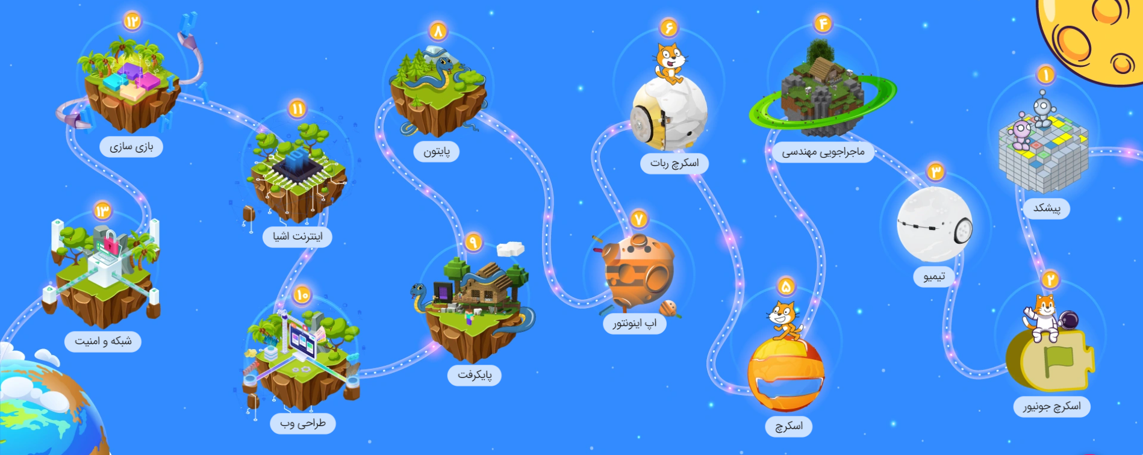

# **سهامداران اصلی شرکت**

با توجه به منابع درون اینترنت سهامداران اصلی شرکت مشخص نشده است ولی مالکان شرکت شامل افراد زیر است:

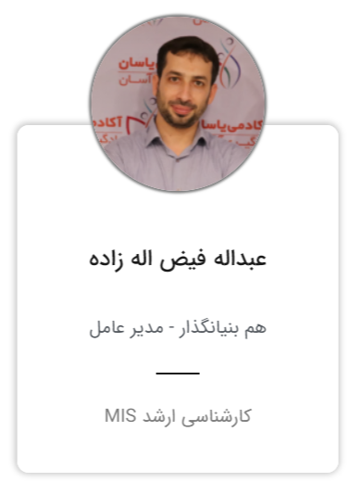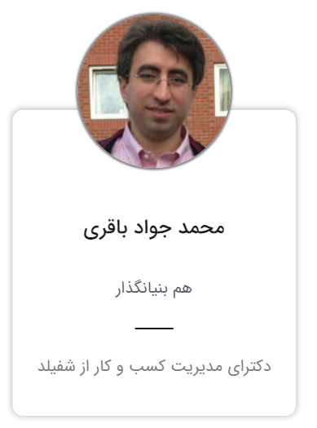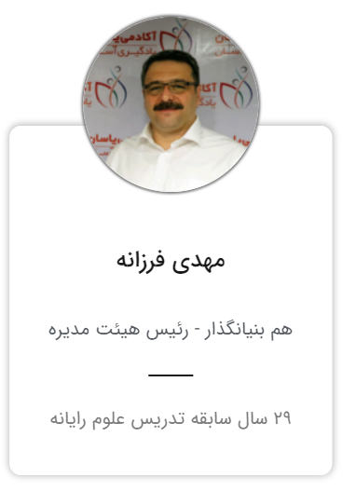

# **چشم‌انداز**

## **توسط شرکت**

پرورش مهارت‌های حل مسئله، تفکر منطق و تصمیم‌گیری از طریق آموزش برنامه‌نویسی به وسیله آموزش‌های با کیفیت و در دسترس همگان

## **توسط گروه ما**

آکادمی برنامه‌نویسی یاسان در نظر دارد تا افق 1410 با ارائه خدمات آموزشی برتر به کودکان و نوجوانان در حوزه برنامه‌نویسی، در جایگاه برترین آکادمی آموزش برنامه‌نویسی ایران و همچنین در بین بیست آکادمی برتر آموزش برنامه‌نویسی کودکان و نوجوانان در سطح بین‌المللی قرار بگیرد.

# **ماموریت**

## **توسط شرکت**

تلاش در راستای رشد مهارت‌های اساسی نوجوانان و پرورش نسلی توانمند برای مدیریت آینده در ایران و جهان (محصولات و خدمات – مشتریان – فلسفه)

تلاش در راستای افزایش اعتماد به نفس و امید در نوجوانان برای کمک به پیشرفت کشور و دنیا (فلسفه – توجه به تصور مردم)

تلاش در راستای تحقق عدالت آموزشی و ارائه خدمات آموزشی با کیفیت و در دسترس همگان (بازارها – توجه به بقا، رشد و سودآوری – ویژگی ممتاز)

## **توسط گروه ما**

آکادمی برنامه‌نویسی یاسان، در تلاش است که با بهره‌گیری از برترین روش‌های آموزشی، خدمات ارزنده‌ای را در زمینه‌های آموزش برنامه‌نویسی، تقویت مهارت‌های نرم، توانایی حل مسئله و خلاقیت (محصولات و خدمات) به کودکان و نوجوانان (مشتریان) در سطح بین‌المللی (بازارها) ارائه دهد. این آکادمی از به‌روزترین تکنولوژی‌ها و پلتفرم‌های دنیا (فناوری) برای آموزش برنامه‌نویسی استفاده می‌کند و همچنین با کمک بازاریابی قوی در سطح جهانی همواره در تلاش برای جذب فراگیران جدید است تا بتواند با رشد و توسعه‌ی فعالیت‌های خود، موفقیت شرکت و سودآوری را برای سهامداران و ذینفعان آکادمی (توجه به بقا، رشد و سودآوری) به ارمغان بیاورد.

آکادمی یاسان در کنار آموزش ‌برنامه‌نویسی بر تقویت‌های مهارت نرم کودکان و نوجوانان و افزایش عزت نفس آنها (فلسفه) تاکید دارد. همچنین سعی دارد که مهارت‌های تحلیل‌گری و حل مسئله قوی (فلسفه) را در آنها ایجاد کند. باور اصلی آکادمی این است که این شیوه‌ی پرورش و تربیت باعث می‌شود تا جامعه در آینده توسط افرادی با عزت نفس بالا، خلاق و تحلیل‌گر اداره شود و آینده بهتری را پیش‌رو داشته باشیم (توجه به تصور مردم). این آکادمی با کمک واحد R&D قوی خود برای آموزش از برترین و به‌روزترین روش‌های آموزش از جمله آموزش برمبنای مدل SCORM (ویژگی ممتاز) استفاده می‌کند.

در آکادمی یاسان به کارکنان در سطوح مختلف هم توجه خاصی می‌شود. این آکادمی با برگزاری جلسات دوره‌ای برای رسیدگی به مشکلات کارکنان خود، اهمیت به نظرات و تجربیات آنها در تصمیم‌گیری‌های مهم، تشویق و ارائه خدمات مختلف در راستای تسهیل کار آنها، تلاش دارد تا به کمک ایده‌ها و تجربیات این افراد (توجه به کارکنان) بهترین خدمات آموزشی را به فراگیران خود ارائه دهد.